Тема: «Лиственные и хвойные растения».(1 класс) для детей с ограниченными возможностями

Берникова Любовь Владимировна, учитель начальных классов.

Цели урока :-познакомить с многообразием хвойных растений;
-научить по хвое определять породу дерева;
- воспитывать бережное отношение к природе.

Ход урока.
Повторение изученного.
1. Учитель. –Какие изменения в природе произошли с приходом осени? Как растения готовятся к зиме?
-Рассмотрите картинки. Попытайтесь определить время года по разным деревьям.

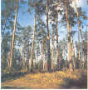
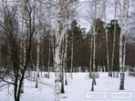
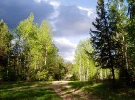

-Как называют деревья у которых есть листья? Выберите правильный ответ:
(хвойные, лиственные)
- Что такое листопад?

Листопад –приспособление растений к суровым условиям зимы

-Зачем деревьям нужен листопад?

Защита дерева от зимней засухи. (листья много испаряют влаги)

Избавление дерева от ядовитых веществ из земли и воздуха.

Защита тонких и хрупких веток от тяжести выпадающего снега.

Новая тема.
Как называют растения у которых есть хвоя?
-Сравните листовую пластинку и хвою.
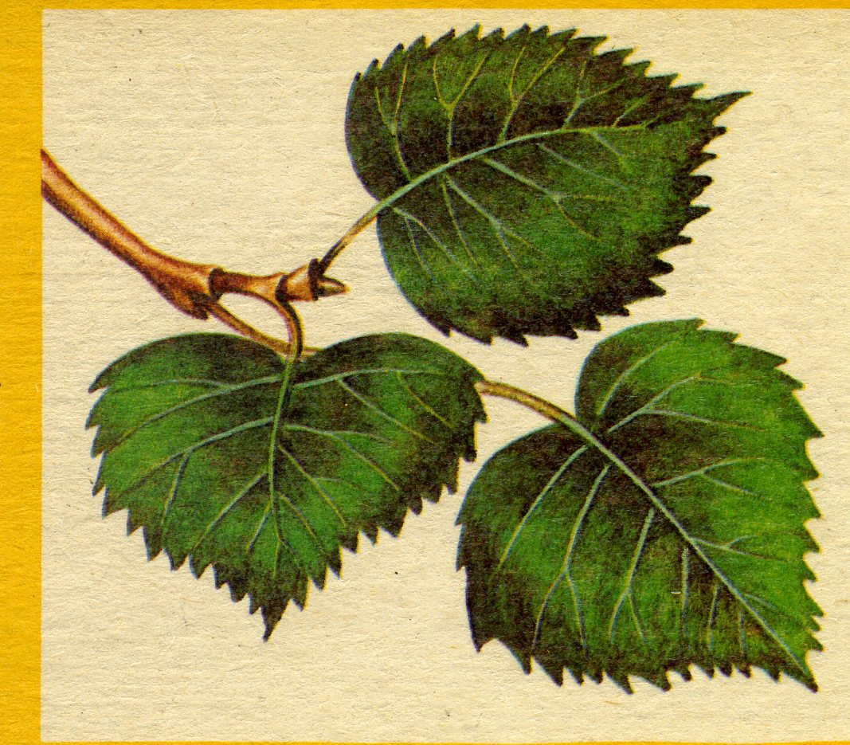
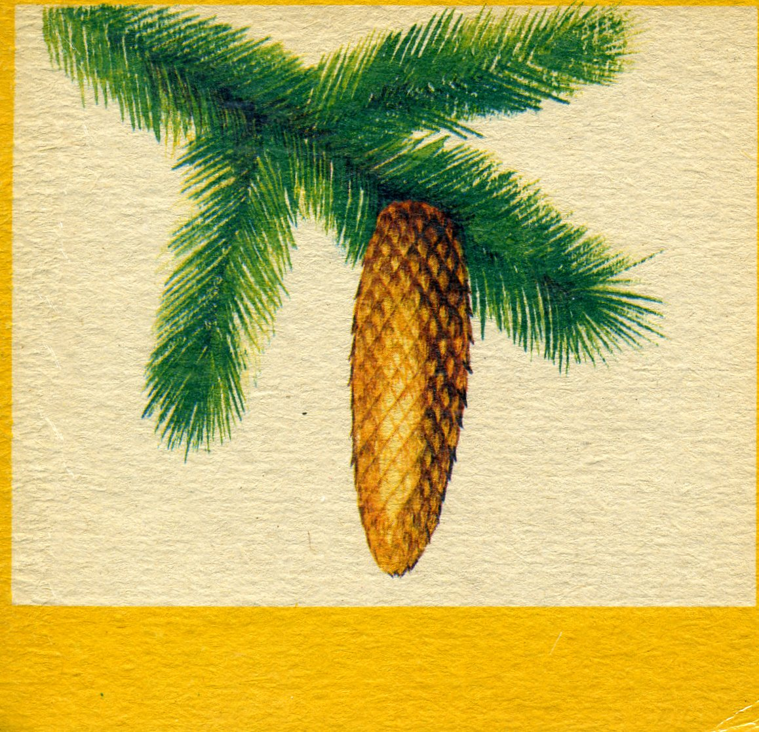

-Чем они отличаются? Какие хвойные деревья вы знаете?
Знакомство с хвойными деревьями.
Даже ели мы вначале
От сосны не отличали:
Раз торчат иголочки-
Значит , это елочки.

А когда на ветку ели
Мы получше поглядели,
Оказалось что она
Не такая, как сосна.
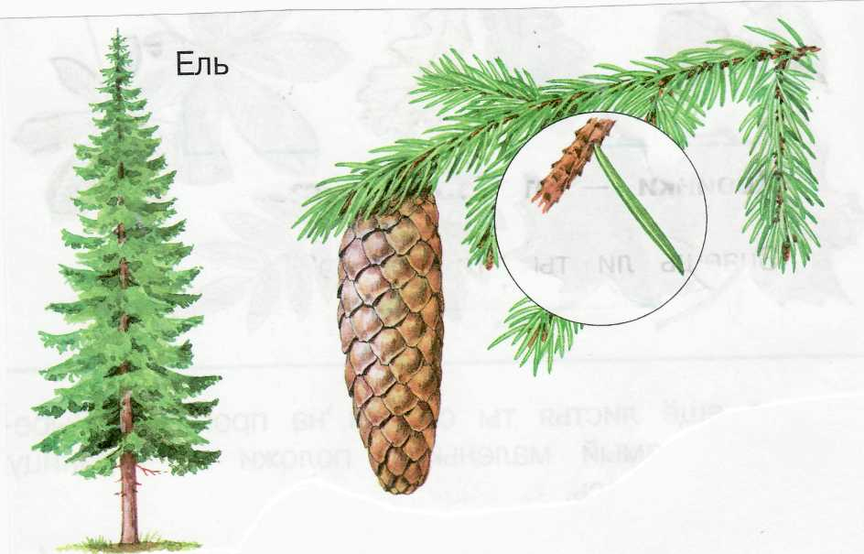

Еловый лес называется ельник. Острая вершина, к низу расширяется. Любит влагу. Хвоинки колючие, одиночные. Крона густая ,дает сильную тень. Живет ель 300-500 лет. Из древесины ели изготавливают бумагу, искусственный шелк.

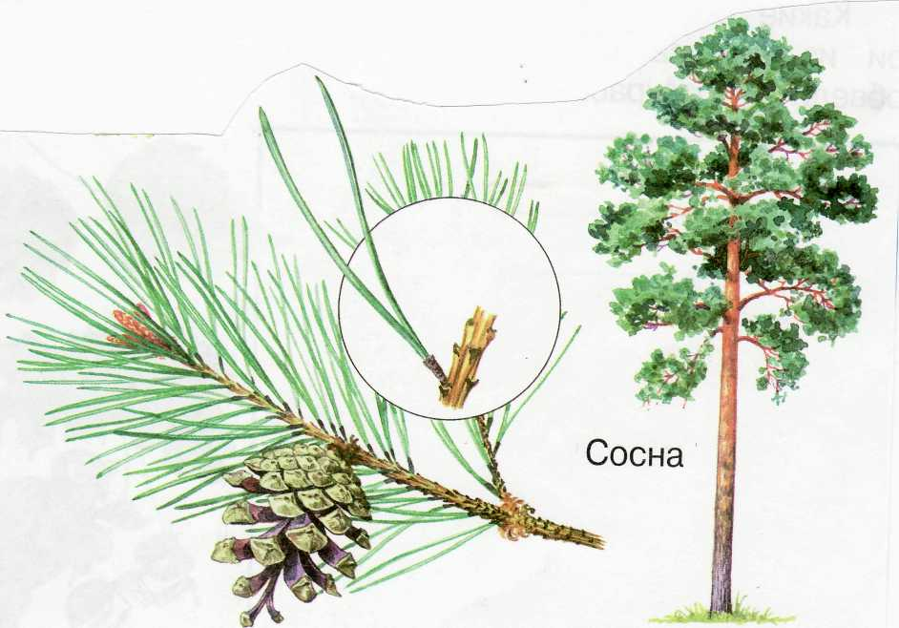

Загадка.
Весной цвету,
Летом плод приношу,
Осенью не увядаю,
Зимой не умираю,
Похожа я на елку ,
Но длинней иголки.

Сосновый лес называется бором. Сосна любит свет. Хвоинки в паре. Сосна растет на любой почве. В сосновом лесу целебный воздух. Древесина является хорошим строительным материалом.

Лиственница.
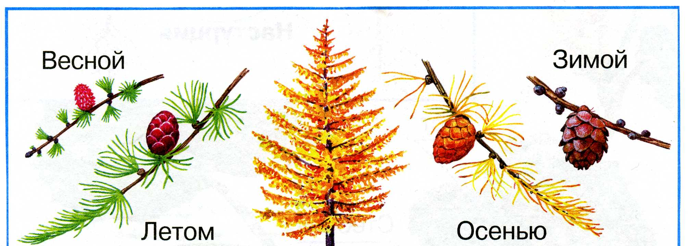
Есть у родственницы елки

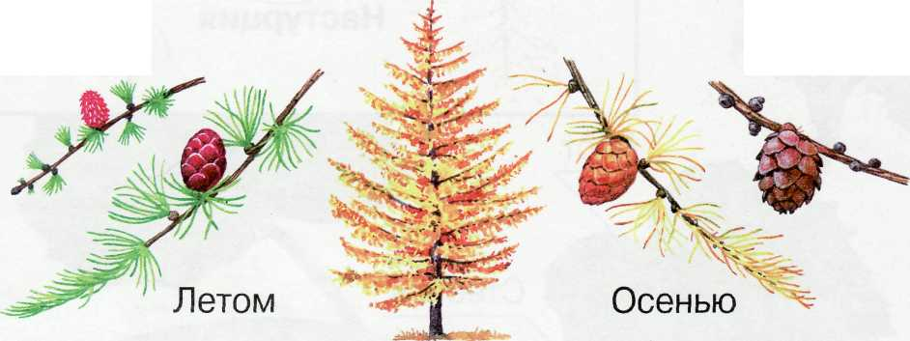

Неколючие иголки.
Но, в отличие от елки
Опадают те иголки.
Королевой сибирских лесов называют люди лиственница. Осенью золотые хвоинки, как листья, падают на землю. Отсюда и произошло название дерева. Хвоинки собраны в пучки по 20-60 штук. Светолюбива. Древесина не гниет.
Пихта и кедр тоже хвойные деревья.

Закрепление изученного. Проверка знаний.
Кроссворд « С какого дерева этот лист?».

1
2
3
4

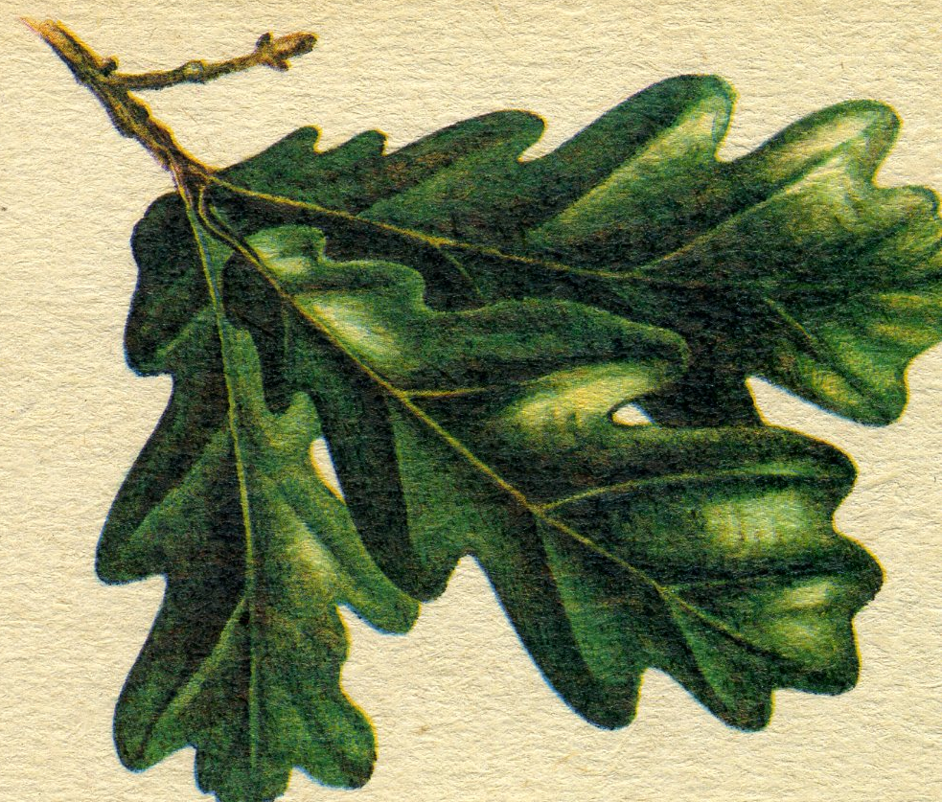

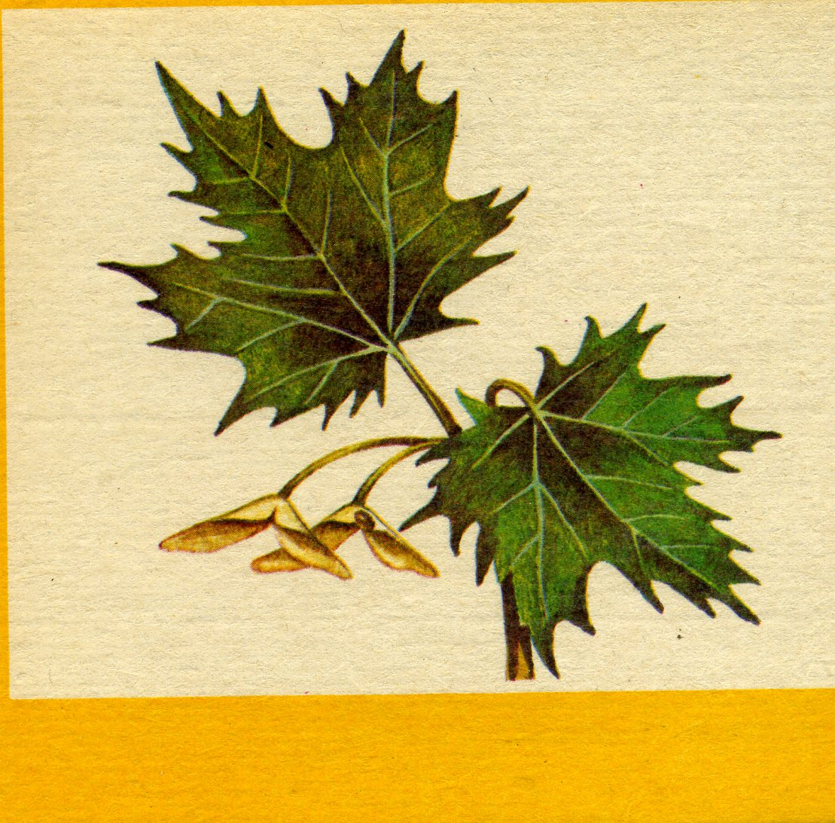

Ответы: 1.Дуб. 2.Береза. 3. Ель. 4. Клен.

Тест.
1.Какой лист имеет сложную листовую пластину?
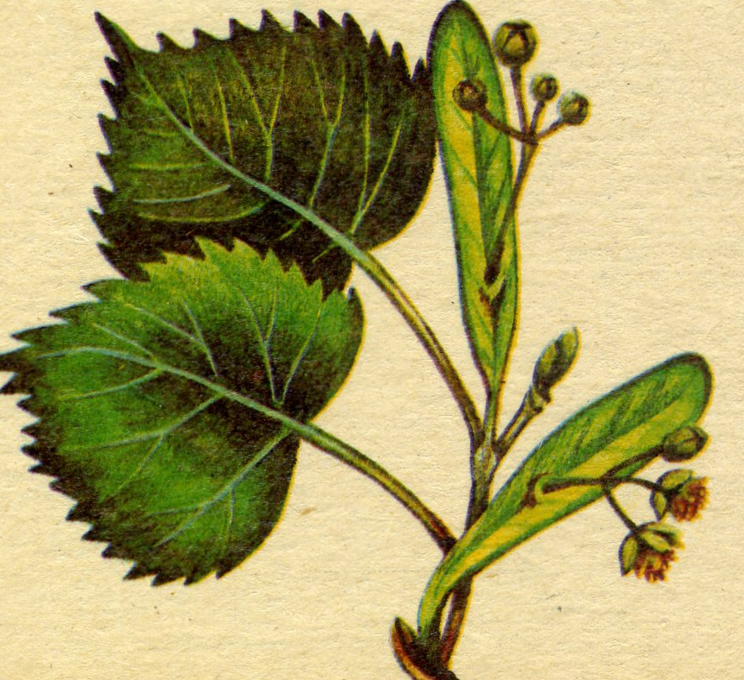

2.Что лишнее?

3.Как правильно назвать лист хвойного дерева?
а) колючка; б)иголка; в) хвоинка.

4.Какое из хвойных деревьев сбрасывает хвою на зиму?
а)сосна; б) лиственница; в)ель.

Итог урока. Спасибо за работу.

